Семинар по фундаментальным проблемам аэродинамики в формате видеоконференции
ЦАГИ им. Н.Е. Жуковского, ИТПМ СО РАН, СПбПУ, ИМех МГУ

Вторник, 16.01.2018. 11:00

«Площадка» в СПбПУ, IV учебный корпус, первый (ближний к главному зданию) подъезд, второй этаж, налево и еще раз налево, железная дверь в торце коридора, на двери справа кнопка домофона
Контактное лицо в СПбПУ – доц. каф. гидроаэродинамики, горения и теплообмена ИПММ
Николай Георгиевич Иванов, тел.сл. (812) 297 24 19; тел.моб. +7 921 326 06 04

Тема: Нелинейная неустойчивость при турбулизации сверхзвукового потока газа
Авторы: Ренат Ямилович Тугазаков, Игорь Иванович Липатов (ЦАГИ)
renatsan@yandex.ru

Прямым численным моделированием течения сверхзвукового потока газа получен переход от ламинарного обтекания пластины к турбулентному в рамках уравнений Навье-Стокса без привлечения схем турбулентности. Показано, что гармонические волны малой интенсивности возмущают в пограничном слое первую моду и образующиеся волны Толлмина-Шлихтинга приводят из-за нелинейной неустойчивости к образованию в потоке наклонных акустических волн, интенсивности которых могут на два порядка превосходить интенсивность внешних гармонических возмущений. Последующий распад этих почти двумерных волн приводит к турбулизации потока. Адекватность численных результатов с данными эксперимента проверена на характерных размерах когерентных структур, толщине пограничного слоя, частоте, соответствующей максимальному усилению внешних возмущений. Представлены картины течения, полученные как для двумерного, так и пространственного обтекания пластины, описывающие структуру течения в поперечном и продольном направлениях. На рисунке приведена картина течения внутри пограничного слоя (М∞ = 4):
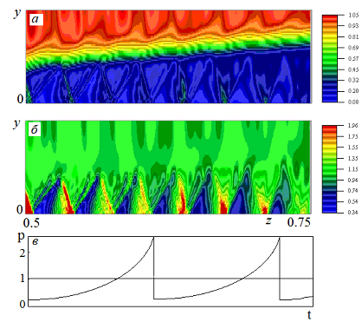 | а) плотность,  б) давление,  в) поведение давления на пластине во времени.

